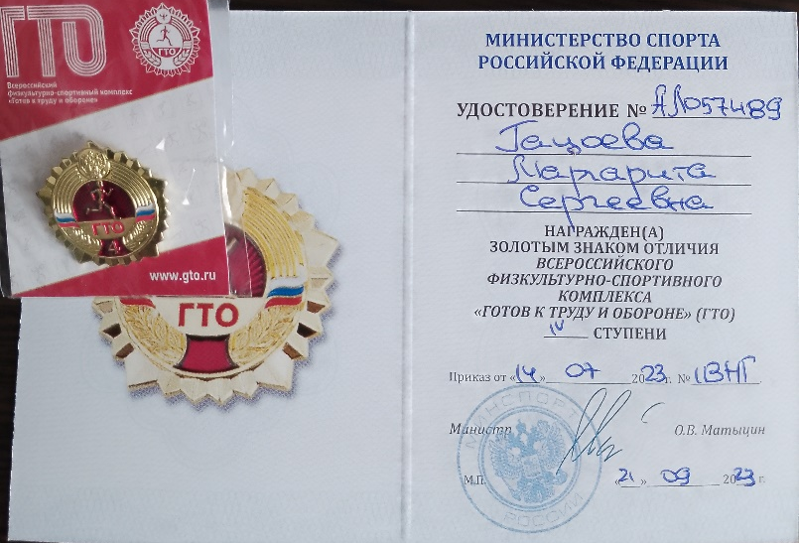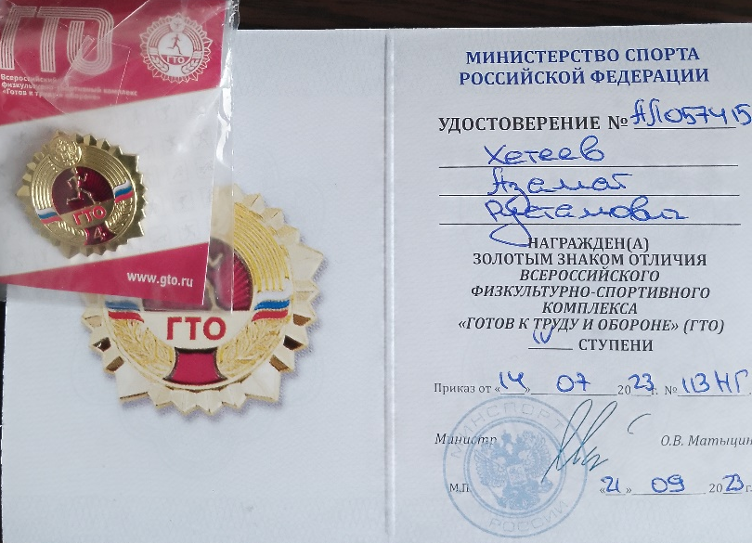
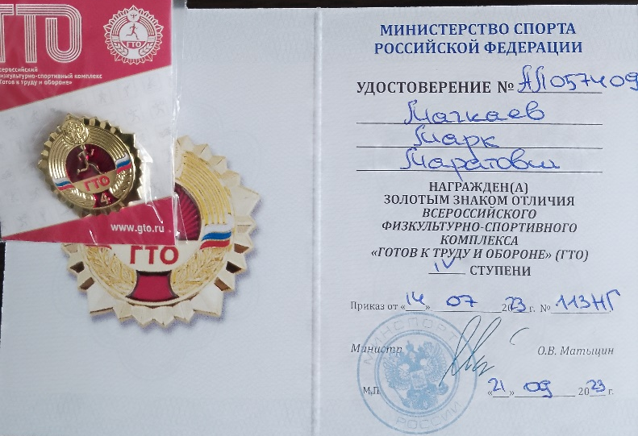
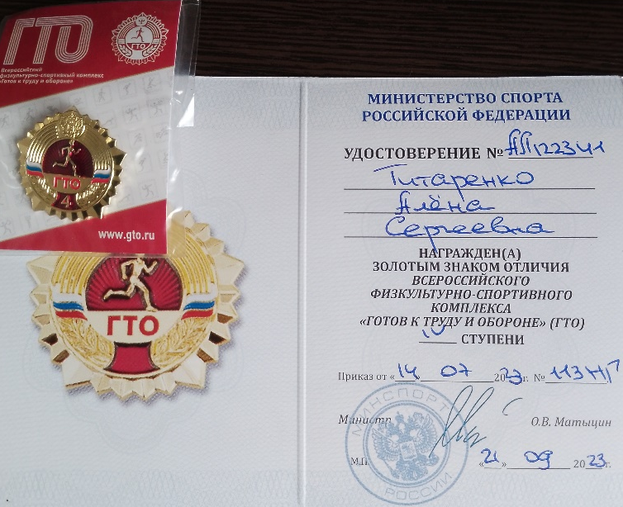
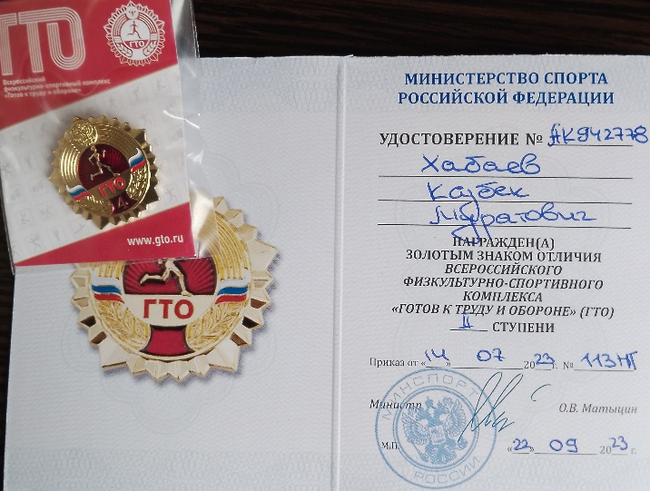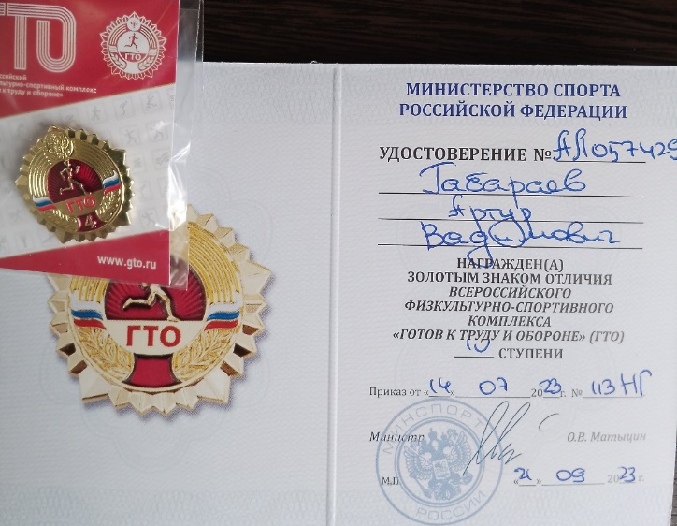
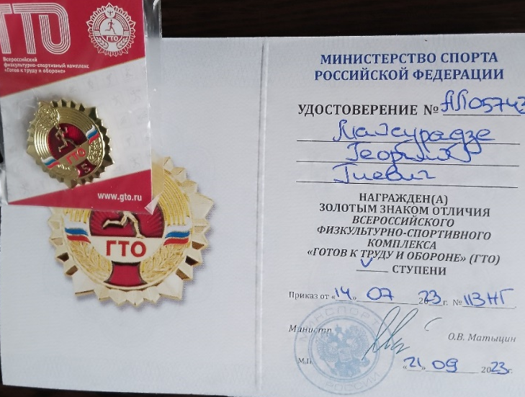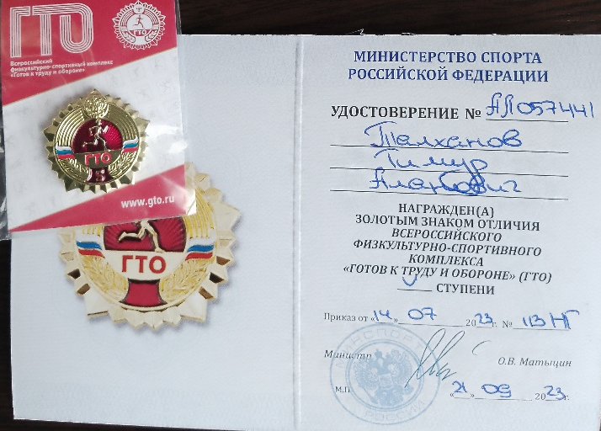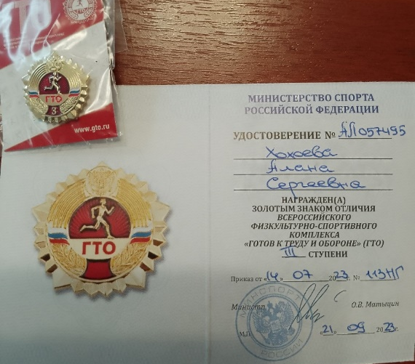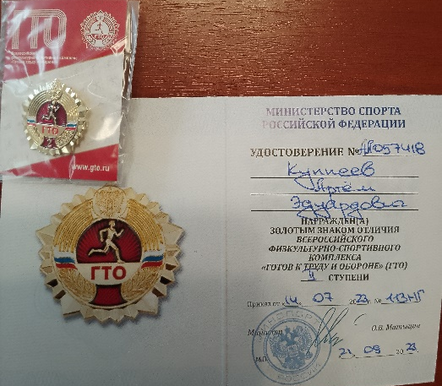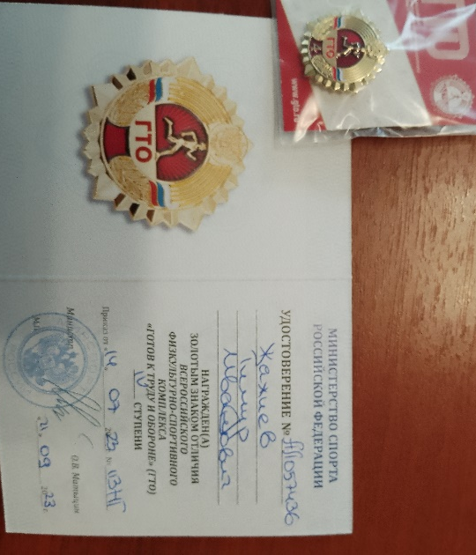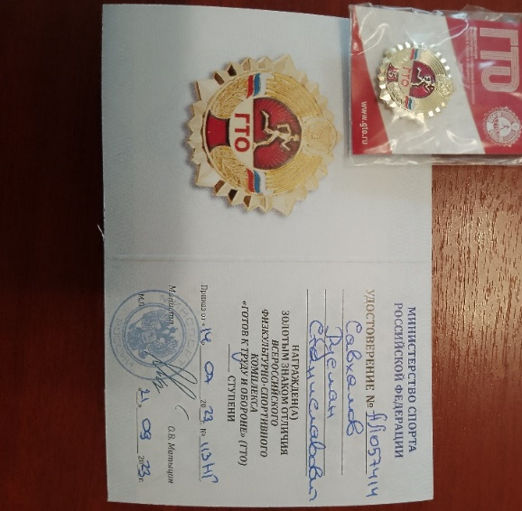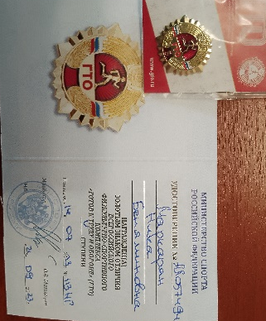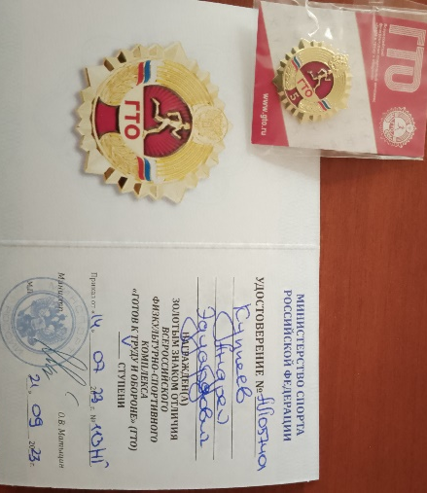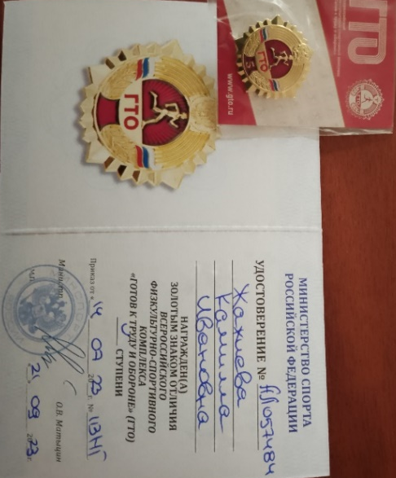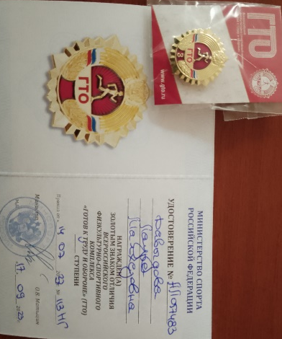

__________________________________________________________________________________________
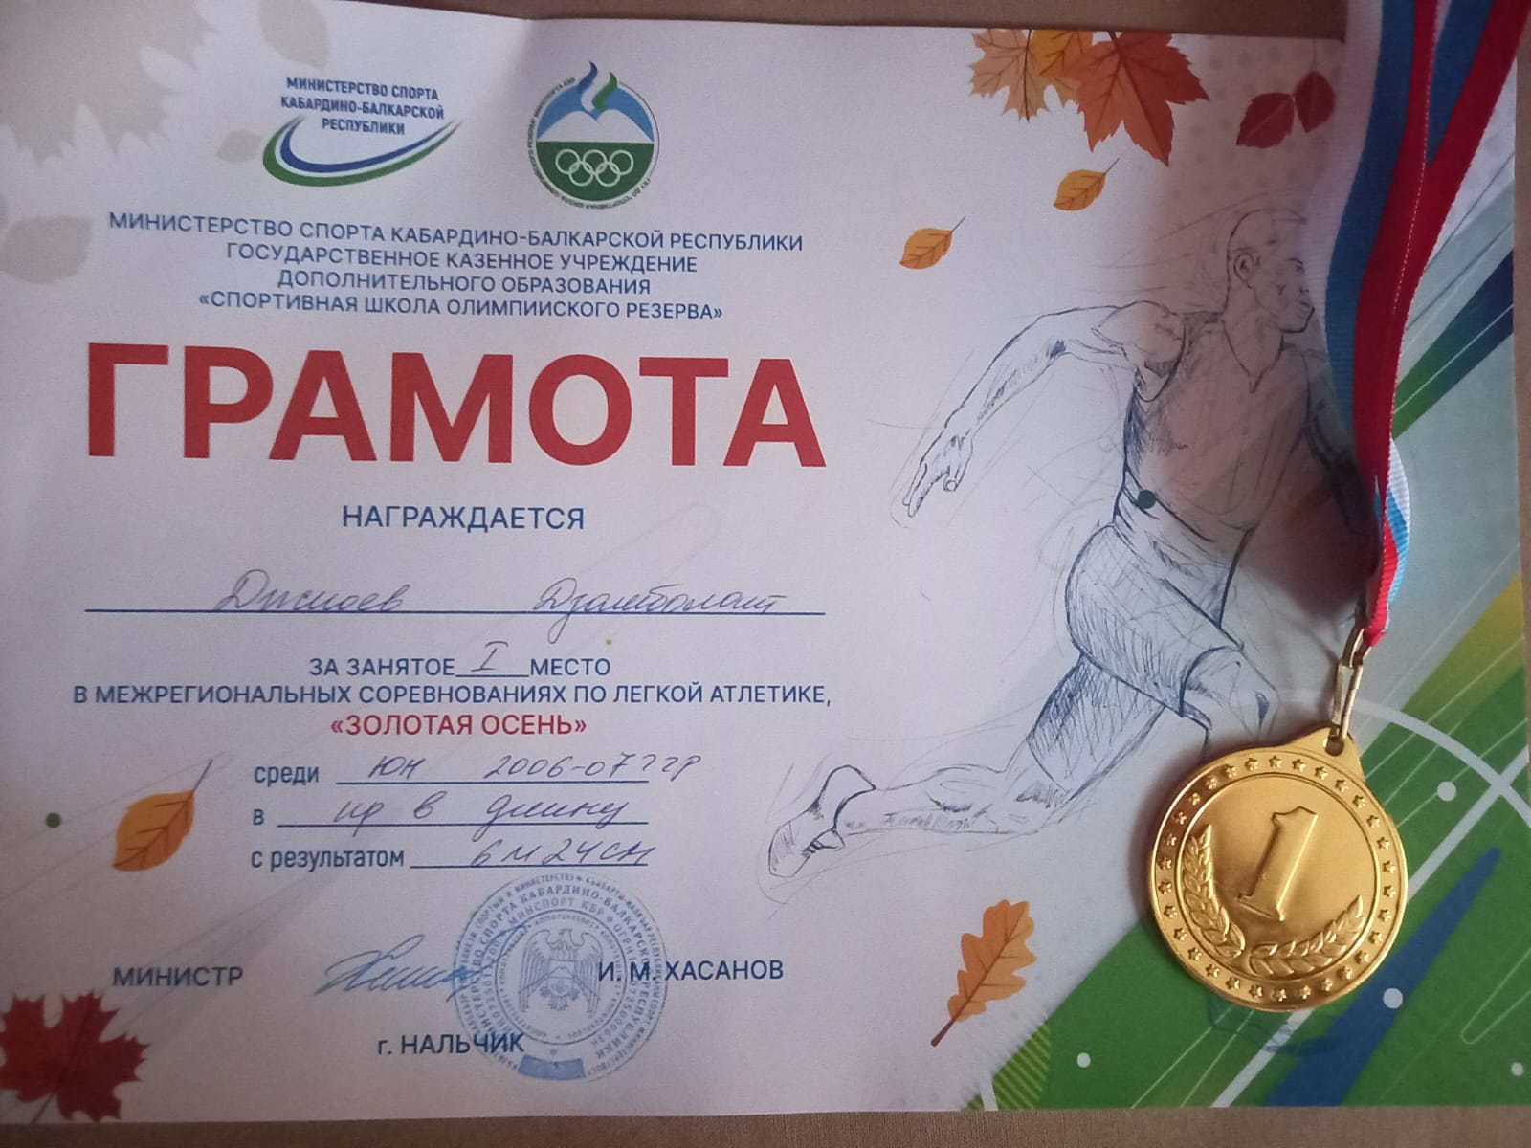
Ученик 11 «А» класса, принял участие в межрегиональных соревнованиях по легкой атлетике, которые проходили в г. Нальчик, в дисциплине «Прыжки в длину» и с результатом 6м 24 см занял 1 место.
________________________________________________________________________
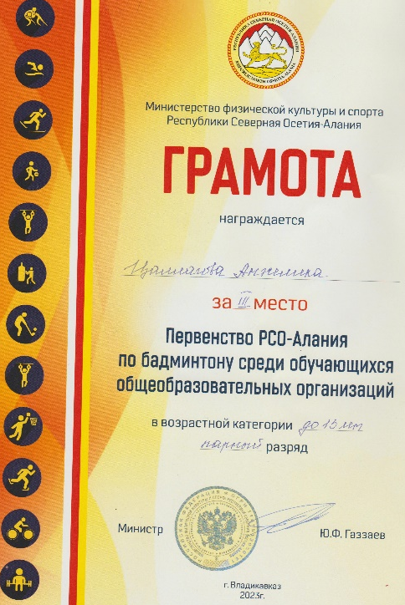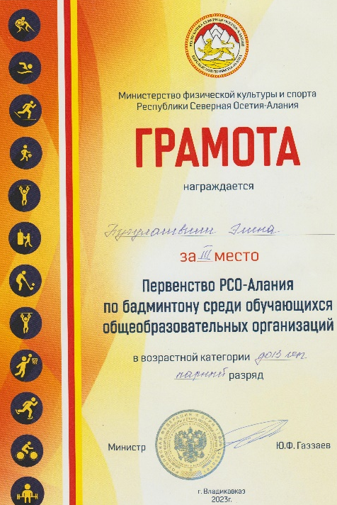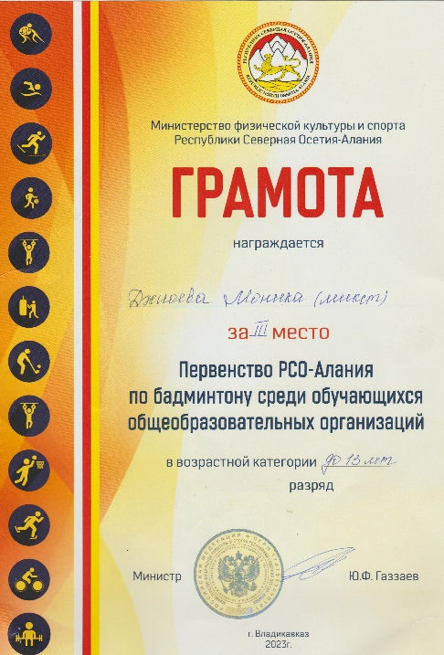
14-15 октября в спортивном зале ГМИ прошли соревнования по бадминтону. Наши учащиеся приняли участие и стали призерами соревнований.
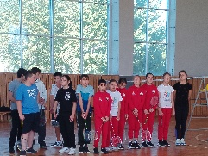
__________________________________________________________________________________
1.11.2023 г. в зале АМС прошла встреча сборных команд по подготовке к ВОШ с мэром г. Владикавказа Мильдзиховым Вячеславом Эльбрусовичем. В состав сборной входят наши ребята: Абаева Камилла 8 класс, Гуриева Лаура и Сабанов Владимир 9 класс, Тукова Дарья, Мисиков Азамат и Царитов Зорик 10 класс и Галазова Руслана 11класс.
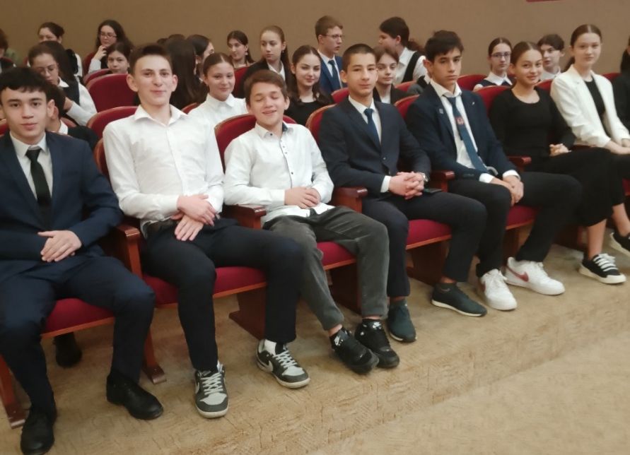
______________________________________________________________________
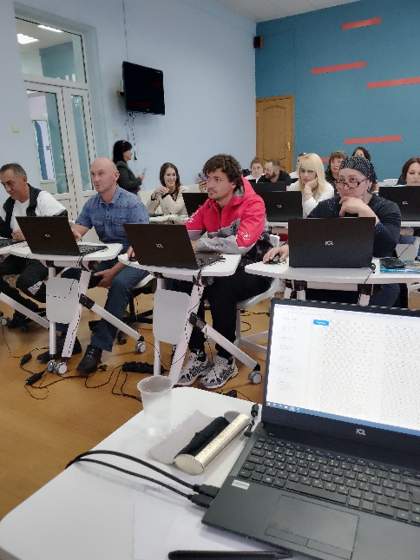
01.11.2023 г. в рамках проведения дополнительной профессиональной программы
(повышение квалификации) по теме: «Современные технологии обучения игре в бадминтон» для учителей физической культуры общеобразовательных организаций РСО-Алания кафедрой ТОМПП было проведено занятие направленное на совершенствование предметных компетенций учителей физической культуры в контексте реализации содержания ФГОС НОО, ООО, СОО.
В процессе практического занятия «Разработка рабочей программы по предмету: структура и содержание. Работа с конструктором рабочих программ» акцент был сделан на развитие творческих способностей специалистов к самостоятельному получению и интерпретации профессиональных знаний с использованием новых информационных технологий.
А также, педагоги получили методические рекомендации по распределению программного материала, ведь планирование учебной работы по физической культуре значительно отличается по своему содержанию от планирования по другим учебным предметам. Это обусловливается спецификой процесса обучения двигательным действиям, и необходимостью наряду с решением образовательных и воспитательных задач целенаправленно влиять на физическое развитие учащихся.
_______________________________________________________________________________
13-14. ноября 2023 г. ученики МБОУ СОШ № 30 г. Владикавказа приняли участие во ВсОШ по физической культуре. В результате:
________________________________________________________________________________________
24,25 ноября 2023г.Выполнили ГТО: Джиоев Дзамбулат (золото), Датиева Стелла (золото), Батаев Альберт (золото), Беслекоев Азамат (золото), Гадаев Александр (бронза),



